Sofia Art - это творческое пространство,

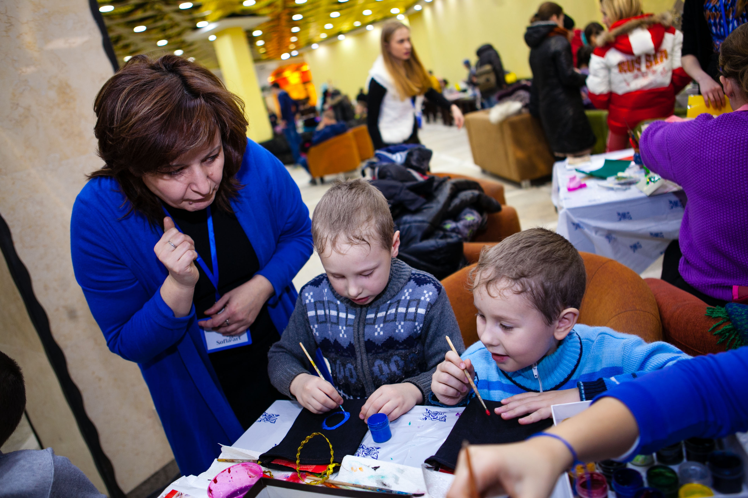

 которое можно создать повсюду.

Сегодня мало просто уметь читать и писать.     Какого человека мы воспитываем - удобного для себя, для общества или уверенного в себе, свободного для счастья и творческого преобразования мира вокруг себя?

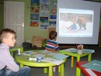

ФГОС выделяет художественно-эстетическое развитие в отдельную образовательную область, которая предполагает «реализацию самостоятельной творческой деятельности детей». Творчество упоминается, как одна из основных базовых национальных ценностей и в Концепции духовно-нравственного воспитания и развития личности гражданина России.

В нашей студии мы предлагаем увидеть, понять и полюбить настоящее искусство, наполняющее смыслом существование человечества. Научиться откликаться своей душой на произведения искусства и творить самому. Потому, что каждый ребенок талантлив по-своему и наша задача - помочь ему раскрыть эти прекрасные силы его внутреннего мира.

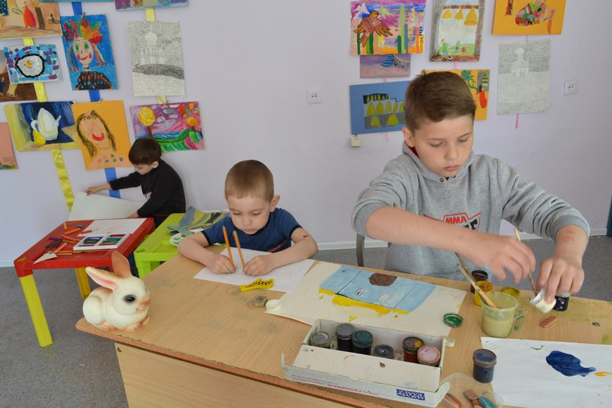

Познание себя и мира через творчество   
атмосфере сотворчества. Такая организация процесса особенно подходит для сенситивных (тонко чувствующих) детей.   
Наши детки с самых малых лет приобщаются к лучшим проявлениям культуры человечества, что позволяет с детства воспитать в них чувство понимания прекрасного.

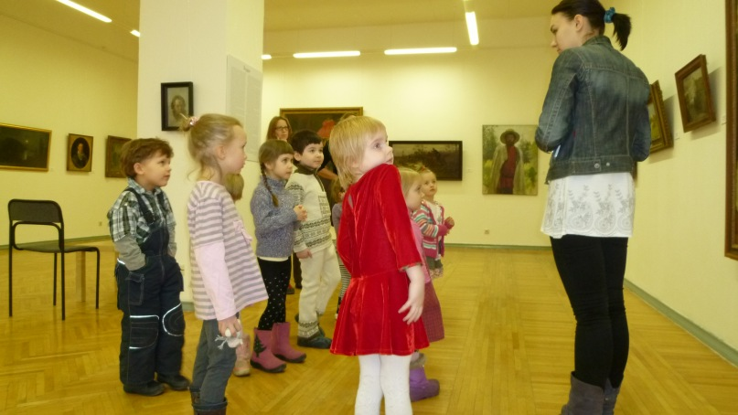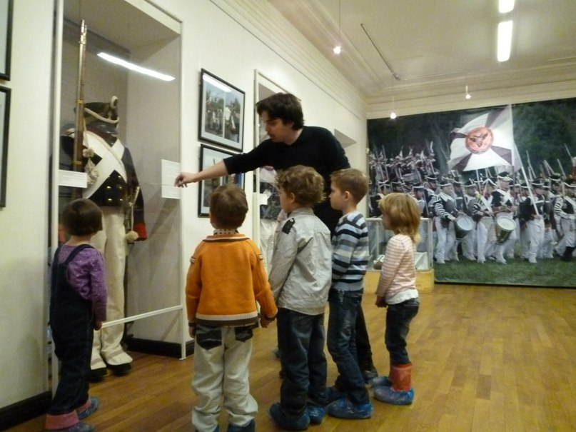

Посещения культурных и исторических мест нашего города (театры, музеи, выставки) позволяют знакомиться с произведениями искусства в подлинниках.

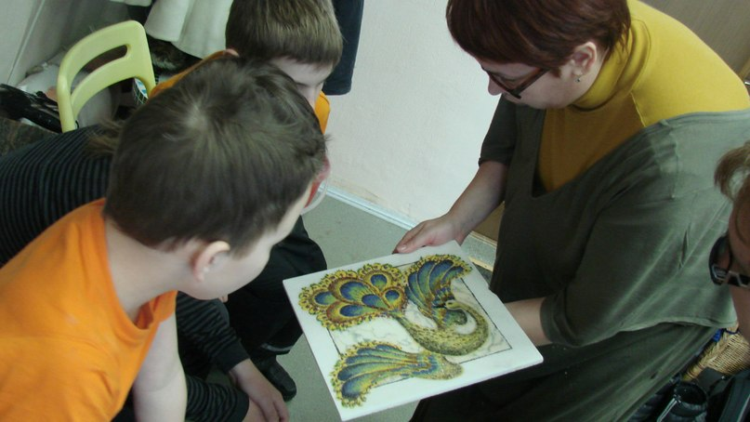

Посещение мастерских наших Екатеринбургских художников

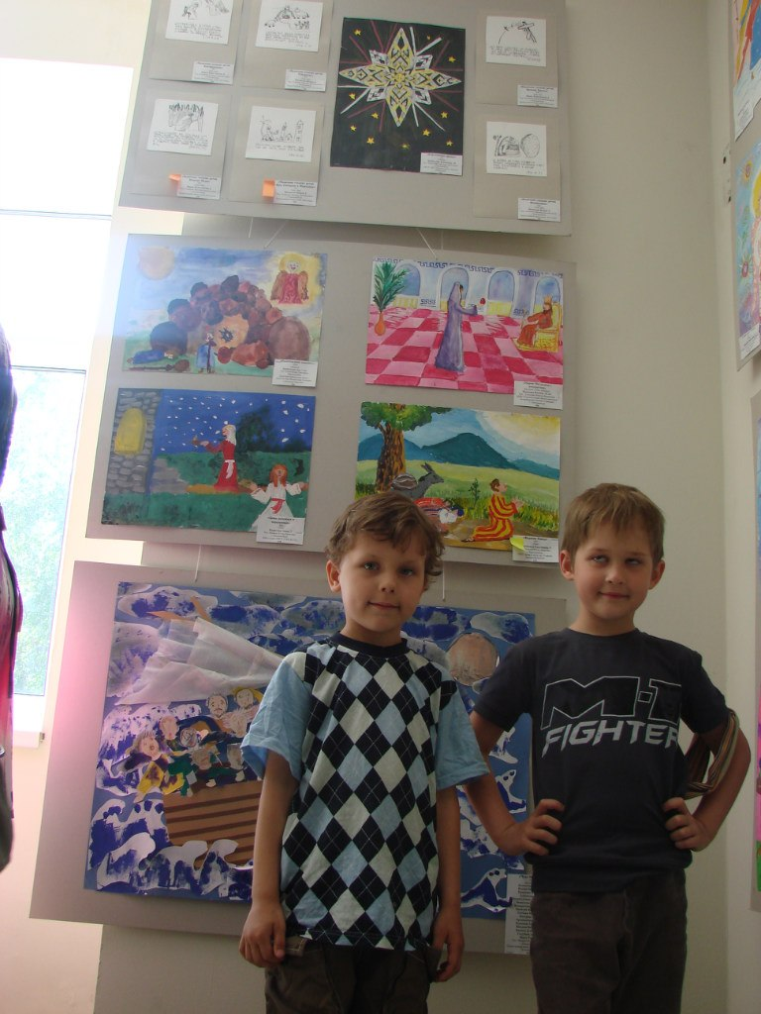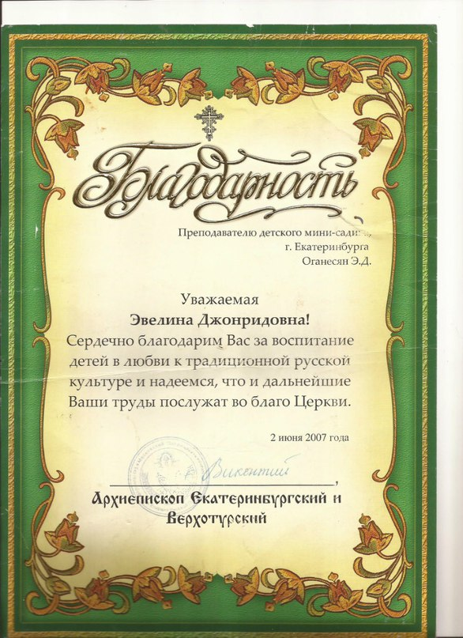

Многолетнее сотрудничество с Екатеринбургской Епархией и участие в выставках детского рисунка.

Главная цель приобщить ребенка к искусству, к общемировым культурным ценностям. И направления работы нашей студии подтверждают это - «Умное рисование» занятия с детьми с 3 до 12-13 лет. Которые включают в себя беседу по истории искусства и непосредственно творческую деятельность. Преследующее цель не прсто научить рисовать, а понимать произведение искусства, чувствовать его, откликаться на прекрасное вокруг нас. Видеть духовно-нравственный аспект любого произведения искусства. В своей пед.деятельности мы используем полихудожественный подход. Академик Б.Юсов говорил о том, что сам ребенок полихудожественен.

Занятия строятся таким образом, чтобы и родители были вовлечены в процесс творчества и часто бывает, что после занятий в студии дети приносят из дома работы, выполненные вместе с родителями.

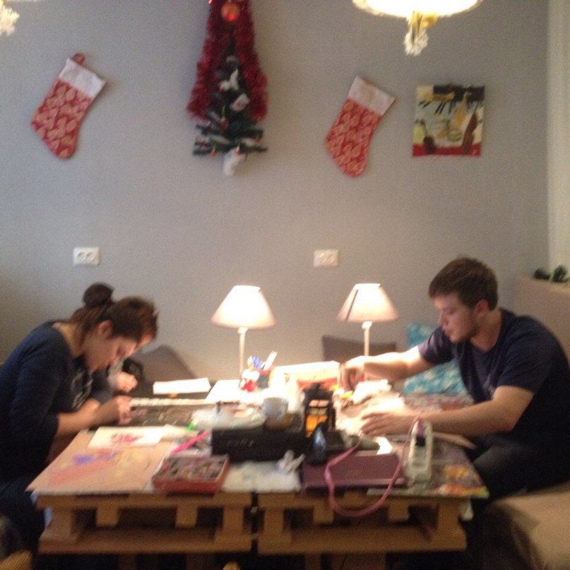

Для родителей и старших братьев и сестер у нас есть проект «Ренессанс». Когда мы собираем в уютном кафе взрослых, студентов или детей и сначала смотрим и слушаем историю о художнике или об одном из произведений искусства, а затем начинаем творить… И, вот уже взрослые, которые в начале занятия говорили, что они-то « уж точно не умеют рисовать» – сами удивляются (порой до слез) глядя на то, какие великолепные работы у них получаются.

Искусство и творчество должны быть везде и всегда в жизни человека. Оно помогает учить математику и грамоту, делает «видимой» историю и другие науки.

**СПИСОК**

научных и учебно-методических работ

Оганесян Эвелины Джонридовны

1.Искусство в социально-нравственном развитии дошкольников //Художественное образование детей: традиции и современность: материалы всеросс. науч.-практ. конф.– Екатеринбург: Урал. гос. пед. ун-т; МБУК ДО ЕДМШ № 16, 2015. С. 173-175.

2.Воспитание нравственных качеств у детей дошкольного возраста средствами мультимедиа//Традиции и инновации в современном образовании: сборник научных трудов – Екатеринбург: Урал. гос. пед. ун-т; 2015

3. Осмысление педагогического опыта В.В. Зеньковского в духовно-нравственном воспитании дошкольников на материале искусства// Духовно-нравственное развитие дошкольников в условиях реализации ФГОС: материалы межрег. науч.-практ. конф. - Екатеринбург: Урал. гос. пед. ун-т; 2015. С. 98-102.

4. Воспитательный потенциал художественно-творческой среды на уроках искусства в школе **//** Духовно-нравственное развитие детей и подростков в условиях современного образования: Материалы Межрег. науч.-практ. конф. – Екатеринбург: Урал. гос. пед. ун-т; Нижний Тагил: МАОУ гимназия № 18, 2015. С. 124-128

5.Детский рисунок как отражение социального идеала современного общества // Актуальные проблемы художественно-эстетического развития детей в современном образовании: материалы межрег. науч.-практ. конф. - Екатеринбург: Урал. гос. пед. ун-т; 2016. С. 78-86.

6. Полихудожественный подход в патриотическом воспитании детей дошкольного возраста //Нравственно-патриотическое воспитание детей и подростков в современном образовательном пространстве: материалы Международных Рождественских чтений. – Екатеринбург: Урал. гос. пед. ун-т., 2016. С. 140-146.

7. Полихудожественный подход в социально-коммуникативном развитии детей старшего дошкольного возраста // Педагогическое образование в России. 2016. № 5. (Соавт. д.п.н., профессор Куприна Н.Г.)

8. Диагностические возможности детского рисунка, как средства определения уровня социализации детей // Третья Всероссийская научно-практическая конференция с международным участием для студентов, магистров, аспирантов, преподавателей и специалистов «Безопасное детств как правовой и социально-педагогический концепт» 28.04.2016

9. Полихудожественный подход в социально-нравственном развитии детей дошкольного возраста» доклад на 15 общероссийской научно-практической конференции «Стратегия развития детской школы искусств в современной России: от концепции к результату» июнь 2016

<http://ekaterinburg.flamp.ru/firm/sofiya_art_centr_tvorcheskogo_razvitiya-70000001020852150?hash=t785p54J17910104H1HH80h7eqG3I22CAI539651hImdo69CG6J1I0J3II2G8oid8561960210561G2I6C#closed>

<https://www.instagram.com/sofia_art_sofia/>

<http://www.sofia-art.com/#!18/d71mr>

<http://vk.com/sofia_art>